ВЪЗПОМЕНАНИЕ
На 01 януари 2001 година се навършва
1 година
от смъртта на нашия роднина и приятел

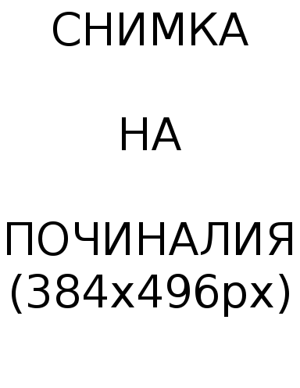
Име
Презиме
Фамилия
(2000 – 2001)

Напразно чакаме вратите да отвориш,
напразно чакаме пред нас да се явиш.
Напразно чакаме да заговориш,
сълзите ни да изсушиш!
Не можем да те върнем, туй е вярно,
смъртта не може никой да възпре,
но в паметта ни благодарна навеки няма да умреш.
Ще те помним и вечно ще скърбим!

Панихидата ще се отслужи на 01 януари 2001 година от 11:00 часа
в църквата на гробищен парк Мездра

От семейството и приятелите

